Рецензия
на лабораторную работу № 3
Выполнил: слушатель МУЦПС СибГУТИ
Проверил: старший преподаватель кафедры физики СибГУТИ
Дата и время проверки: 31.10.2012 17:43:39.

Заключение: работа не зачтена.

Рекомендации: измерения и расчеты, выполненные с ошибками, необходимо доработать. Замечания в тексте отчёта. В случае затруднений обратитесь ко мне за консультацией по электронному адресу streltsov@sibsutis.ru Пользование консультацией преподавателя не влияет на оценку по лабораторной работе.
Прошу не изменять и не удалять сделанные при проверке замечания и сообщения об ошибках. Это ускорит повторную проверку Вашей работы.

Так выделяются несущественные замечания и подсказки.
Так выделяются сообщения об ошибках.

Исправить ошибки согласно замечаниям

Изучение температурной зависимости электропроводности полупроводников
1. Цель работы
Изучить зависимость электропроводности полупроводникового образца от температуры. Определить ширину запрещенной зоны
2. Теоретическое введение
Электропроводность материалов определяется выражением:
(1)
где q⁺ и q⁻ - соответственно величина заряда положительных и отрицательных носителей электрического заряда, n⁺ и n⁻ - концентрация соответственно положительных и отрицательных носителей заряда, µ⁺ и µ⁻ - подвижности положительных и отрицательных носителей заряда.
В данной задаче исследуется собственная электропроводность полупроводника. Поэтому положительными носителями заряда являются дырки, а отрицательными- электроны. Следовательно,
и, поскольку полупроводник собственный, то n⁺ = n⁻ = n
Тогда
(2)
Здесь- подвижность электронов проводимости и дырок, соответственно.
Строго говоря, от температуры зависят и концентрация, и подвижности носителей заряда. Однако, во многих случаях в узком диапазоне температур зависимостью подвижностей от температуры можно пренебречь и считать подвижности постоянными, не зависящими от температуры. В данной работе рассматривается именно этот случай.
Зависимость концентрации собственных носителей от температуры описывается экспонентой:
(3)
Здесь - ширина запрещенной зоны, - постоянная Больцмана, T- температура образца, n₀- концентрация носителей при высоких температурах.
Отсюда
(4)
Обозначим и условно назовем это электропроводностью образца при бесконечно большой температуре. В результате получим выражение для электропроводности образца:
(5)
Таким образом, зависимость электропроводности собственного полупроводника от температуры является экспоненциальной. Уравнение (5) поддается экспериментальной проверке и позволяет определить ширину запрещенной зоны полупроводника . Именно это и является целью данной лабораторной работы.
Прологарифмируем формулу (5). Получим:
(6)
Отсюда следует, что график зависимости от представляет собой прямую линию, что легко проверить практически. Для вычисления ширины запрещенной зоны E_{g} поступим следующим образом. Построим прямую (6). В уравнении (6) имеем два неизвестных: ширину запрещенной зоны E_{g} и логарифм электропроводности при бесконечно большой температуре. Возьмем на прямой (6) две произвольные точки. Уравнение (6) для этих точек запишется как
(7)
Решив эту систему относительно получим:
(8)
Формула (8) является рабочей для вычисления ширины запрещенной зоны полупроводника.
В данной работе полупроводниковый образец выполнен в виде параллелепипеда, имеющего длину , ширину и высоту . Для вычисления электропроводности образца воспользуемся законом Ома. Электрическое сопротивление образца по закону Ома равно
(9)
где U- электрическое напряжение на образце, I- сила тока через образец. Приняв во внимание геометрию образца и связь электропроводности и удельного сопротивления найдем выражение для электропроводности полупроводникового образца
(10)
где - площадь поперечного сечения образца.
3. Описание лабораторной установки
Схема лабораторной установки приведена на рис.1.
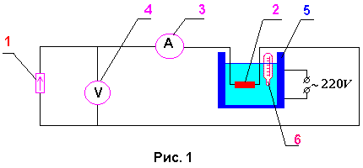
Сила тока источника (1) не зависит от сопротивления нагрузки. Нагрузкой источника является образец (2). Сила тока, протекающего через образец, регистрируется миллиамперметром (3), а напряжение на образце измеряется при помощи вольтметра (4). Образец наклеен на электроизолирующую теплопроводную пластину и помещен в печь (5) с маслом. Туда же помещен термометр (6) для измерения температуры образца.
4. Задание
- Установить силу тока через образец в пределах от 3 до 10 мА. Записать силу тока в отчет по лабораторной работе.
- Изменяйте температуру образца от 25⁰С до 80⁰С через 5⁰С, каждый раз записывая напряжение на образце. Полученные данные занесите в таблицу в отчете по лабораторной работе.
- Вычислить по формуле (10) электропроводности образца при всех температурах. Прологарифмировать полученные значения электропроводности.
- Вычислите абсолютные температуры образца Т= t+273, К. Все данные занесите в таблицу измерений.
- Построить график зависимости от 1/ Т.
- На графике выбрать две точки в диапазоне температур от 40⁰С до 80⁰С. Определить для этих точек по графику величины и 1/ T и вычислить по формуле (8) ширину запрещенной зоны полупроводника.
5. Выполнение работы
Сборка схемы
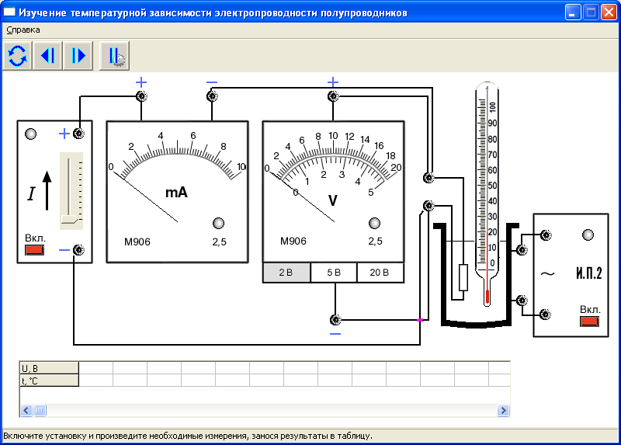
Проведение эксперимента, запись полученных напряжений в таблицу
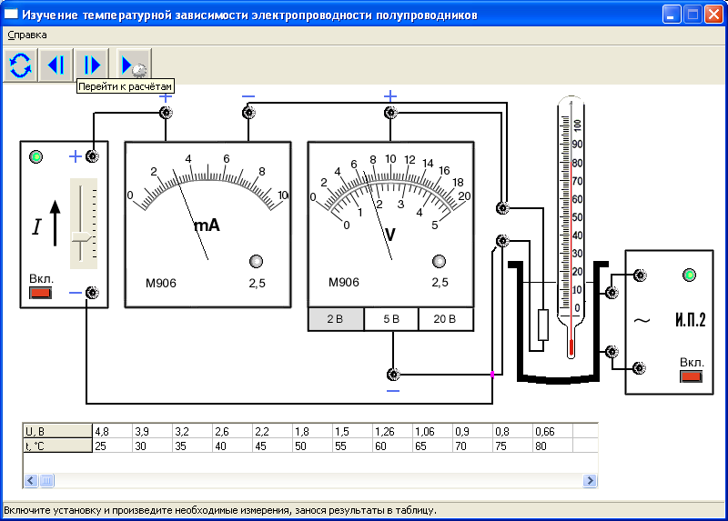

Построение графика зависимости от
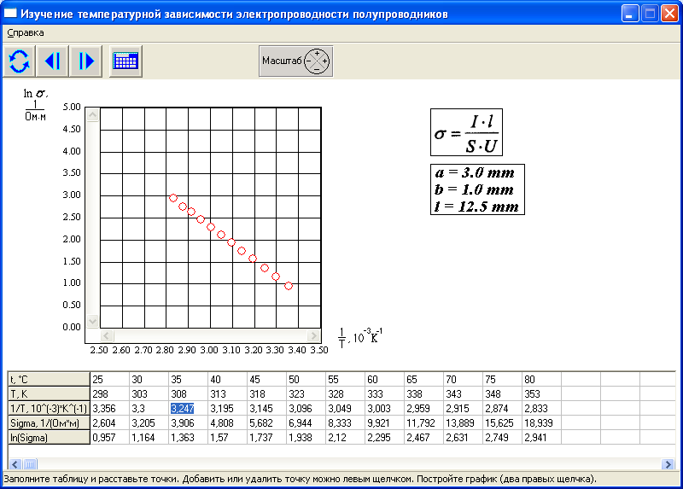

Финальный отчет, выдаваемый программой лабораторной работы:
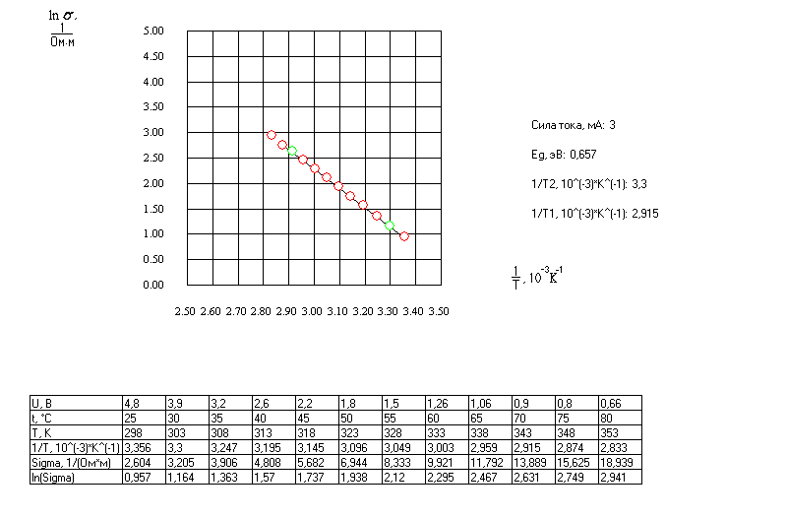
Ошибка! Нет примеров применения рабочих формул. Сделайте подстановку данных в каждую рабочую формулу хотя бы по одному разу и выполните вычисления.

6. Выводы
- Проведены измерения падения напряжения на полупроводниковом образце
- Выявлено, что с ростом температуры проводимость полупроводником увеличивается.
- Построена зависимость и 1/ T и вычислена ширина запрещенной зоны для заданного полупроводника .

Ошибка! Не указана размерность ширины запрещённой зоны. Экспериментальное значение этой величины нужно сравнить с типичными полупроводниками и сделать вывод о правильности проведённого исследования. Значения ширины запрещённой зоны известных полупроводников есть в справочных таблицах.

7. Контрольные вопросы:
1)
Общий вид зависимости электропроводности материала
Где - концентрация положительно заряженных и отрицательно заряженных носителей заряда, - их заряды, - их подвижности.
Для собственных полупроводников носителями заряда являются электроны и дырки, заряды которых по модулю равны но различаются по знаку:
Для полупроводника, который не содержит примесей (собственный полупроводник), концентрации электронов и дырок равны и определяются выражением:
Где - концентрация носителей при высоких температурах, определяемая типом полупроводника, - ширина запрещенной зоны, также определяется типом полупроводника, - постоянная Больцмана, - температура. Подставив теперь все в изначальное выражение для проводимости, получим
Или
2)
Как видно при логарифмировании выражения для проводимости
В координатах график имеет форму прямой линии, что легко проверить практически, а также легко посчитать угол наклона выбрав всего две точки наиболее хорошо соответствующих прямой.

3)
Подставим в последнее уравнение данные для двух точек
Вычитая второе уравнение из первого
Откуда

Рецензия
на контрольную работу № 3
Выполнил: слушатель МУЦПС СибГУТИ
Проверил: старший преподаватель кафедры физики СибГУТИ
Дата и время проверки: 31.10.2012 17:55:41.

Заключение: работа не зачтена.

Рекомендации: задачи, решенные с ошибками, необходимо доработать. Замечания в тексте контрольной работы. В случае затруднений обратитесь ко мне за консультацией по электронному адресу streltsov@sibsutis.ru Пользование консультацией преподавателя не влияет на оценку по контрольной работе.
Прошу не изменять и не удалять сделанные при проверке замечания и сообщения об ошибках. Это ускорит повторную проверку Вашей работы.

Так выделяются несущественные замечания и подсказки.
Так выделяются сообщения об ошибках.

2 курс 3 семестр. «Физика».
Варианты задачк контрольной работе №3.
Вариант | Номера задач
 | Колебания и волны |  |  |  |  | Оптика
4 | 504 | 514 | 524 | 534 | 544 | 604 | 614 | 624
1. Материальная точка совершает простые гармонические колебания, так, что в начальный момент времени смещение Хо=4 см, а скорость u₀=10 см/с. Определить амплитуду А и начальную фазу φ₀ колебаний, если их период Т=2 c.
Дано:
Хо=4 см=0,04 м
u₀=10 см/с=0,1м/с
Т=2 c
Найти: А-? $ϕ_{0}$-?

Решение:
координата точки меняется по закону ; в момент времени t=0 получается , $0\text{.}\text{04}=A\text{cos}ϕ_{0}$ - первое уравнение будущей системы
Скорость – это производная координаты по времени, поэтому
, в момент времени t=0, учитывая $ω=2π/T$ и Т=2 c, получаем $u=−Aπ\text{sin}ϕ_{0}$ или - второе уравнение системы.
Решим систему:
система тригонометрическая, содержит два уравнения с двумя неизвестными, разделим нижнее уравнение на верхнее, получим:
- А. сокращается
$$2\text{.}5=−3\text{.}\text{14}\text{tg}ϕ_{0}$$
$$\text{tg}ϕ_{0}=−\frac{2\text{.}5}{3\text{.}\text{14}}$$
$ϕ_{0}=−\text{arctg}\frac{2\text{.}5}{3\text{.}\text{14}}=−0\text{.}\text{6724}$рад.
Найдём А. их верхнего уравнения системы:
$$\begin{aligned}0\text{.}\text{04}=A\text{cos}ϕ_{0} \\ 0\text{.}\text{04}=A\text{cos}\left(−0\text{.}\text{6724}\right)\end{aligned}$$
м
Ответ: $ϕ_{0}$=-0,6724 рад. или -38,5⁰, А=0,05м.
Задача зачтена.

2. Гармонические колебания в электрическом контуре начались (t= 0) при максимальном напряжении на конденсаторе U_{m}=15 B и токе, равном нулю на частоте ν =0,5 МГц. Электроемкость конденсатора С=10 нФ. Записать уравнение колебаний тока в контуре.

Дано:
t= 0
U_{m}=15 B
I=0
ν =0,5 МГц=0.5*10⁶ Гц
С=10 нФ=10*10⁻⁹ Ф
Найти: I(t)-?

Решение:
Имеем идеальный контур с распределёнными параметрами. Падение напряжения на обкладках конденсатора в LC контуре равно$\text{Uc}=\text{Um}=\frac{q_{0}}{C}$, где $q_{0}$- величина заряда на обкладках, С- емкость конденсатора.
$q_{0}=\text{Um}∗C=\text{15}∗\text{10}∗{\text{10}}^{−9}=\text{150}∗{\text{10}}^{−9}=1\text{.}5∗{\text{10}}^{−7}$Кл.
Используем второй закон Кирхгофа для получения дифференциального уравнения электромагнитных колебаний. Закон Фарадея для самоиндукции $ε_{\text{ind}}=−L\frac{\text{dI}}{\text{dt}}$, где L- индуктивность контура, $\frac{\text{dI}}{\text{dt}}$- первая производная тока по времени.
По определению силы тока имеем
$I=\frac{\text{dq}}{\text{dt}}, \frac{\text{dI}}{\text{dt}}=\frac{d^{2}q}{{\text{dt}}^{2}}$- вторая производная по времени.
Имеем Uc=Eинд или
$$\frac{q}{C}=−L\frac{\text{dI}}{\text{dt}}$$
$$\frac{\text{dI}}{\text{dt}}+\frac{q}{\text{LC}}=0⇒\frac{d^{2}q}{{\text{dt}}^{2}}+\frac{q}{\text{LC}}=0$$
величину обозначают $\frac{1}{\text{LC}}=ω_{0}^{2}$ получим $\frac{d^{2}q}{{\text{dt}}^{2}}+ω_{0}^{2}q=0$
$ω_{0}$- циклическая частота Эл.маг колебаний в контуре.
Решениями данного уравнения будут:
$q=q_{0}\text{cos}\left(ω_{0}t+α\right)$ или $q=q_{0}\text{sin}\left(ω_{0}t+α1\right)$
$q_{0}$- амплитуда заряда- максимальный заряд конденсатора.
Сила тока в контуре:
$$I=\frac{\text{dq}}{\text{dt}}=−q_{0}ω_{0}\text{sin}\left(ω_{0t}t+α\right)$$
$Ιm=q_{0}ω_{0}$ - амплитуда силы тока $ω_{0}=2\text{πν}$ $Ιm=1\text{.}5∗{\text{10}}^{−7}∗2\text{πν}=1\text{.}5∗{\text{10}}^{−7}∗6\text{.}\text{28}∗0\text{.}5∗{\text{10}}^{6}=0\text{.}\text{471}$А.
$$I=−0\text{.}\text{471}\text{sin}\left(2\text{πν}t+α\right)=−0\text{.}\text{471}\text{sin}\left(2−3\text{.}\text{14}∗0\text{.}5∗{\text{10}}^{6}∗t+α\right)$$
$α$- фаза колебаний, определяющая заряд конденсатора в начальный момент времени, он был максимальным, поэтому $\text{sin}\left(2\text{πν}t+α\right)=1, 2\text{πν}t+α=\frac{π}{2}$ при
t=0 $2\text{πν}t=0, α=\frac{π}{2}$
$$I=−0\text{.}\text{471}\text{sin}\left(3\text{.}\text{14}∗{\text{10}}^{6}∗t+\frac{π}{2}\right)$$
Ответ: $I=−0\text{.}\text{471}\text{sin}\left(3\text{.}\text{14}∗{\text{10}}^{6}∗t+\frac{π}{2}\right)$

Ошибка! Неправильно назван тип рассматриваемого колебательного контура. Проверьте уравнение тока от времени – при подстановке нулевого значения времени не получается нулевого тока.

Задача не зачтена.

3. Точка совершает одновременно два гармонических колебания, происходящих по взаимно перпендикулярным направлениям и выражаемых уравнениями где A₁=1 cм, А₂=1 см ω₁=0,5 с⁻¹, ω₂=1 с⁻¹. Найти уравнение траектории, построить ее с соблюдением масштаба и указать направление движения.

Дано:
A₁=1 cм=0,01м
А₂=1 см=0,01м
ω₁=0,5 с⁻¹
ω₂=1 с⁻¹
Найти уравнение траектории, построить ее с соблюдением масштаба и указать направление движения.

Решение:
Движение точки описывается уравнениями
$$\begin{aligned}\left\{x=\text{sin}\frac{t}{2} | \right.\end{aligned}$$
Выразим у как функцию х явно.

$$\text{cos}t={\text{cos}}^{2}\frac{t}{2}−{\text{sin}}^{2}\frac{t}{2}=1−2{\text{sin}}^{2}\frac{t}{2}$$
$$y=1−2x^{2}$$

График имеет вид
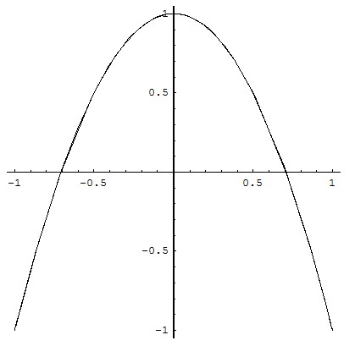

Причём х принимает значения только в интервале от -1 до 1, как синус некого угла.

В начальный момент времени точка имеет координаты (0;1) и начинает двигаться в сторону увеличения х и уменьшения у, т.е из вершины параболы по её дуге слева направо. Доходя до крайней точки дуги (1; -1) материальная точка "отражается" и начинает двигаться в обратном направлении. В точке (-1; -1) поведение аналогичное.
Задача зачтена.

4. Колебательный контур содержит конденсатор емкостью 1,2 нФ, катушку индуктивности 6 мкГн и активное сопротивление 5 Ом. Определить: 1) коэффициент затухания колебаний в контуре, 2) логарифмический декремент и добротность контура.

Дано:
С=1,2 нФ=1,2*10⁻⁹ Ф
L=6*10⁻⁶ Гн
R=5 Ом
Найти:
$β$- коэф. затухания, $δ$- логарифмический декремент затухания,
Q-добротность контура

Решение:
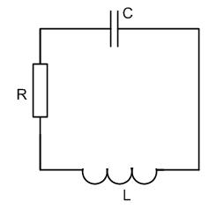
Имеем дело с колебательной системой электромагнитной природы, называемой LCR-контур.
Из-за наличия в схеме активного сопротивления часть энергии колебаний уходит на тепловые потери, амплитуда колебаний силы тока и напряжения в контуре уменьшается.
Дифференциальное уравнение зависимости заряда на обкладках конденсатора от времени определяется уравнением:

$$\frac{d^{2}q}{{\text{dt}}^{2}}+\frac{R}{L}\frac{\text{dq}}{\text{dt}}+\frac{1}{\text{LC}}q=0$$
Коэффициент $\frac{R}{L}$ принято обозначать $2β, 2β=\frac{R}{L}$ или $β=\frac{R}{2L}$ - амплитуда колебаний заряда меняется по экспоненциальному закону.
$q=q_{0}e^{−βt}$, $q_{0}$- начальный заряд

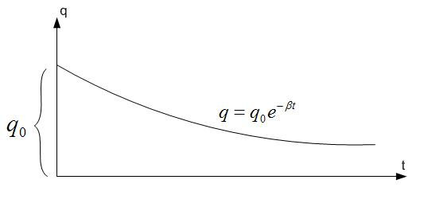
$β$- называют коэфф. затухания колебаний. $β$- величина обратно пропорциональная времени релаксации $τ$и имеет размерность с⁻¹.
$β=\frac{R}{2L}=\frac{5}{2∗6∗{\text{10}}^{−6}}=\text{416667}$ с⁻¹.
Время релаксации означает промежуток времени, за который амплитуда колебаний уменьшается в $e≈2\text{.}\text{71828}\text{.}\text{.}\text{.}\text{.}$ раз.
Логарифмическим декрементом затухания $δ$называется физическая величина, численно равная натуральному логарифму отношения двух последовательных амплитуд, отстающих друг от друга на промежуток времени, равный периоду.
$$δ=\text{ln}\frac{\text{Azat}\left(t\right)}{\text{Azat}\left(t+T\right)}=\text{ln}\frac{\text{Azat}∗e^{−βt}}{\text{Azat}∗e^{−β\left(t+T\right)}}=β\text{Tzat}$$
Т зат.=$2π\sqrt{\text{LC}}∗β=2∗3\text{.}\text{14}\sqrt{6∗{\text{10}}^{−6}∗1\text{.}2∗{\text{10}}^{−9}}c$
416667с⁻¹.=0,222 безразмерная величина.
Добротность контура это безразмерная величина, равная произведению величины $2π$ на отношение энергии W(t) системы в произвольный момент времени к убыли энергии за один период затухающих колебаний.
$$Q=2π\frac{W\left(t\right)}{W\left(t\right)−W\left(t+T\right)}$$
Используем пропорциональность энергии квадрату амплитуды.
$$Q=2π\frac{A^{2}\left(t\right)}{A^{2}\left(t\right)−A^{2}\left(t+T\right)}=\frac{2π}{1−e^{−2βT}}=\frac{2π}{1−e^{−2δ}}$$
$$Q=\frac{2π}{1−e^{−2δ}}=\frac{2∗3\text{.}\text{14}}{1−e^{−2∗0\text{.}\text{222}}}=\frac{6\text{.}\text{28}}{1−e^{−0\text{.}\text{444}}}≈\text{17}\text{.}\text{52}$$
Ответ: $β$=416667 с⁻¹., $δ$=0,222 , Q=17,52

Ошибка! Объясните смысл выделенной строки. Проверьте дальнейшее решение на наличие ошибок.

Задача не зачтена.

5. Уравнение незатухающих колебаний дано в виде: Y=cos0,5πt мм. Найти смещение и скорость колеблющейся точки, отстоящей от источника на расстоянии 250 м, в момент времени t=1,5 с. Длина волны равна 1000 м.

Дано:
Y=cos0,5πt мм
Х=250 м
t=1,5 с.
$λ$=1000 м
Найти:
смещение $S=$? $υ−$?

Решение:
В данной задаче будет два решения, поскольку в условии не указано направление распространения волны. Запишем уравнение обоих волн, распространяющихся в положительном и отрицательном направлении вдоль оси х
$\begin{aligned}Y_{1}=\text{cos}(\frac{π}{2}t−\frac{2π}{L}x) \\ Y_{2}=\text{cos}(\frac{π}{2}t+\frac{2π}{L}x)\end{aligned}$ , где L - длина волны
Графики смещения в некий момент времени имеют вид

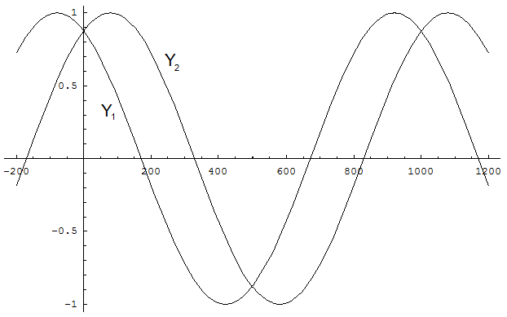

Скорость смещения колеблющейся точки определяется выражением
$$V=\frac{∂Y}{∂t}$$
$$\begin{aligned}V_{1}=−\frac{π}{2}\text{sin}(\frac{π}{2}t−\frac{2π}{L}x) \\ V_{2}=−\frac{π}{2}\text{sin}(\frac{π}{2}t+\frac{2π}{L}x)\end{aligned}$$

Подставляем значения,
$$\begin{aligned}t=1,5c \\ x=\text{250}m \\ L=\text{1000}m\end{aligned}$$

$\begin{aligned}\left\{Y_{1}=0\text{.}\text{7071}\text{mm} | \right.\end{aligned}$ $\begin{aligned}\left\{Y_{2}=−0\text{.}\text{7071}\text{mm} | \right.\end{aligned}$

Ответ: $\begin{aligned}\left\{Y_{1}=0\text{.}\text{7071}\text{mm} | \right.\end{aligned}$
$\begin{aligned}\left\{Y_{2}=−0\text{.}\text{7071}\text{mm} | \right.\end{aligned}$

Задача зачтена.

6. На стеклянную пластину положена выпуклой стороной плосковыпуклая линза. Сверху линза освещена монохроматическим светом длиной волны
λ = 500 нм. Найти радиус R линзы, если радиус четвертого, темного кольца Ньютона в отраженном свете г₄ = 2 мм.

Дано:
г₄ = 2 мм=0,002м
λ = 500 нм=500*¹⁰⁻⁹ м
Найти:
R-?

Решение:
В задаче используется интерференционная картина колец Ньютона в отражённом свете при помещении плоско-выпуклой линзы на стеклянную плоскопараллельную пластину. В опыте радиус R. линзы обычно составляет несколько метров.
Рассмотрим схему опыта:
Полосы равной толщины,
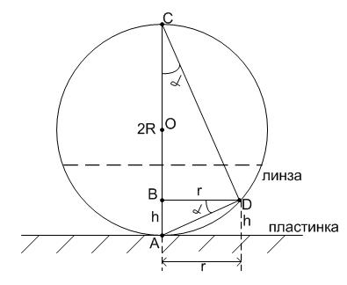
имеющие форму
концентрических колец и
называемые кольцами
Ньютона, наблюдается при
интерференции света в тонком
воздушном зазоре между стеклянной пластинкой и плотно прижатой к ней линзой.
Толщина прослойки h. связанна с радиусом кольца r. и радиусом линзы R.
Треугольник ADC – прямоугольный, т.к вписан в окружность и его гипотенуза AC является диаметром этой окружности. BD- высота этого треугольника. Она разбивает треугольник ADC на два подобных прямоугольных треугольника треугольник ABD и DBC. Эти треугольники имеют равные углы α.
Из $Δ\text{CDB} \text{tg}α=\frac{r}{2R−h}$
Из $Δ\text{ADB} \text{tg}α=\frac{h}{r}$
Имеем $\text{tg}α=\frac{r}{2R−h}=\frac{h}{r}$
или $\left(2r−h\right)h=r^{2}$
обычно $R≻h$ поэтому $2R−h≈2R$
Имеем: $2\text{Rh}=r^{2}$
Разность хода луча $2h=\frac{r^{2}}{R}=r\frac{λ}{2}$ , должна соответствовать при интерференции целому числу полуволн.
Темное кольцо номера N соответствует n=2N , потому что центральный минимум – нулевой n=0 , тогда
$\frac{r^{2}}{R}=2N\frac{λ}{2}=Nλ$
$R=\frac{r^{2}}{Nλ}$, где N- номер кольца
Получаем:
$R=\frac{r^{2}}{Nλ}=\frac{0\text{.}{\text{002}}^{2}}{4∗5∗{\text{10}}^{−7}}=2$м.
Ответ: 2 м.

Задача зачтена.

7. На дифракционную решетку, содержащую n = 600 штрихов на миллиметр длины, падает нормально белый свет. Спектр проецируется помещенной, вблизи решетки линзой на экран. Определить длину l спектра первого порядка на экране, если расстояние от линзы до экрана L=l,2 м. Границы видимого спектра λ _{кр}=800нм, λ_{ф}=400 нм.

Дано:
n = 600 на 1мм.
L=l,2 м
λ _{кр}=800нм=800*10⁻⁹м
λ_{ф}=400 нм=400*10⁻⁹м
Найти:
x=?(ширина спектра)

Решение:
Рассмотрим образование дифракционной картинки от одномерной решётки
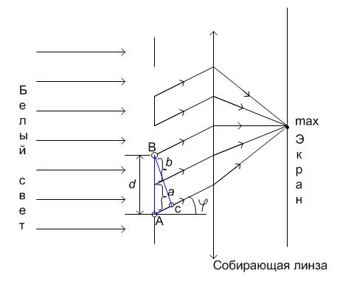
Ширина световых полос решётки - a. ширина тёмных полос решётки – b.
a+b=d – постоянная решётки, в нашем случае
$d=\frac{1\text{mm}}{\text{600}}=\frac{1∗{\text{10}}^{−3}}{\text{600}}≈1\text{.}\text{667}∗{\text{10}}^{−6}$м
Пусть на решётку падает плоская монохроматическая волна длиной .
вторичные источники в щелях создают световые волны, распространяющиеся по всем направлениям.
Найдём условие усиления волн. Рассмотрим для этого волны, распространяющиеся в направлении, определяемом углом . Разность хода между волнами от краёв соседних щелей равна АС. Если на этом отрезке укладывается целое число волн, то волны от всех щелей складываясь, будут усиливать друг друга. Из треугольника АBC найдём длину катета АС:
$$\text{AC}=\text{AB}\text{sin}ϕ=d\text{sin}ϕ$$
Значит, максимумы будут наблюдаться по углам , при условии$d\text{sin}ϕ=kλ$, где k – принимает значения 0,1,2…
Рассмотрим образование спектра первого порядка.
В случае белого света разные световые волны будут отклоняться на разные углы т.к sin$ϕ$есть функция от $λ$.
Образуется цветной спектр. Фиолетовый цвет будет отклонён на угол $ϕ1≺ϕ2$- угла отклонения красного цвета, т.к ф <$λ$к
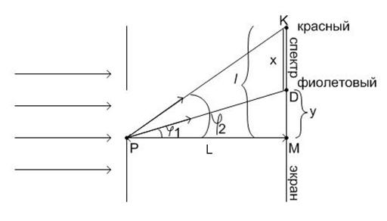
При этом красный цвет будет отклонён на величину – l. от перпендикуляра от края щели к экрану, а фиолетовый цвет на величину –y. Ширина спектра найдётся как x=l-y
Рассмотрим треугольник PMD (прямоугольный) .
Из него получим соотношение , т.к y- противолежащий катет к углу $ϕ1$, а L- прилегающий катет к углу $ϕ1$.
Из треугольника PMK (прямоугольного) получим $\frac{l}{L}=\text{tg}ϕ2$
выразим y. и L. ,
Тогда ширина спектра $x=l−y=\text{Ltg}ϕ2−\text{Ltg}ϕ1=L\left(\text{tg}ϕ2−\text{tg}ϕ1\right)$ из соотношения выразим $ϕ1 uϕ2$.
Для спектра первого порядка.
$$ϕ2=\text{arcsin}\frac{λ2}{d}=\text{arcsin}\frac{8∗{\text{10}}^{−7}}{1\text{.}\text{667}∗{\text{10}}^{−6}}\text{28}\text{.}{\text{6854}}^{∘}$$
м

Ответ : x=0.36 м.

Задача зачтена.

8. При прохождении света через трубку длиной l₁ = 20 см, содержащую раствор сахара концентрацией С₁ = 10%, плоскость поляризации света повернулась на угол φ₁ = 13,3°. В другом растворе сахара, налитом в трубку длиной l₂=15 см, плоскость поляризации повернулась на угол φ₂ = 5,2°. Определить концентрацию С₂ второго раствора.

Дано:
d₁=l₁ = 20 см=0,2м
С₁ = 10%
φ₁ = 13,3°
d₂=l₂ = 15 см=0,15м
φ₂ = 5,2°
Найти:
С₂-?

Решение:
Угол поворота плоскости поляризации для оптически активных растворов находится в зависимости от длины пути пройденного светом в оптически активном веществе и от С- массовой концентрации оптически активного вещества в растворе.
$$ϕ=\left[α\right]∗C∗d$$
$\left[α\right]$- удельное вращение плоскости поляризации слоем единичной концентрации.
$$\begin{aligned}\left\{ϕ_{1}=\left[α\right]∗C_{1}∗d_{1} | \right.\end{aligned}$$
$$\frac{ϕ_{1}}{ϕ_{2}}=\frac{C_{1}∗d_{1}}{C_{2}∗d_{2}}$$
$$C_{2}=\frac{ϕ_{2}C_{1}∗d_{1}}{ϕ_{1}d_{2}}=\frac{5\text{.}2^{0}∗\text{10}00∗0\text{.}2}{\text{13}\text{.}3^{0}∗0\text{.}\text{15}}=5\text{.}200$$
Ответ: $5\text{.}200$

Задача зачтена.

